平成25年度 障害者雇用促進セミナー（第4回）

～事業者からのメッセージ～
障害のある方の雇用を考えている企業の方、
就労支援関係者、障害のある方、ご家族、その他テーマに関心のある方…
どなたでもご参加いただけます。ぜひご参加ください。


医療法人社団 清山会より知的障がい者雇用の取組みについて
ご紹介いただきます。
※清山会は、『関わりを大切にした自立と共生の支援』を理念に、
介護施設や介護支援事業所、各種診療所を運営する
医療福祉グループです。
【内 容】・知的障がいのある方の雇用の経緯
・従事している業務内容
・雇用管理のポイント …など



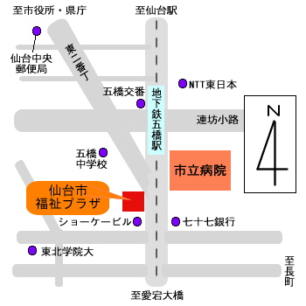
日 時：平成25年12月18日（水）
15：00～17：00（14：30開場）
会 場：仙台市福祉プラザ１１階 第１研修室
（青葉区五橋2丁目12-2）
定 員：50名（先着順）
※定員に達した場合のみご連絡いたします。
参加費：無 料
申込み：12月13日（金）まで、
ファックス（裏面の申込用紙をご利用
ください）、または電話でお申し込みください。
※ご参加の際は、公共交通機関をご利用ください。

地下鉄南北線五橋駅下車（徒歩3分）

主催：仙台市
共催：障害者就労支援センター
問合せ・申込み：仙台市 健康福祉局 障害者支援課 ℡022-214-8151 fax022-223-3573

添書不要 〈この面をファックスで送信ください〉
ファックス ０２２－２２３－３５７３
仙台市 障害者支援課 地域生活支援係 冨士原 行
参加申込書
平成25年度 障害者雇用促進セミナー（第4回）
平成25年12月18日（水）15：00～17：00
仙台市福祉プラザ11階第1研修室
知的障がい者の雇用～事業者からのメッセージ～

所属（団体名）
電話 ファックス
参加者氏名


事前アンケートにご協力ください
※今回のセミナーに期待すること、講師に聞いてみたいことなど、ご記入ください。

ご協力ありがとうございました。

